Liebe Schüler der Klasse 5a,

da für euch die Schule noch einige Zeit geschlossen bleibt, schicke ich euch hier die neuen Aufgaben für das Fach Deutsch bis zum 01. Mai 2020.
Lasst euch die Zeit nicht allzu lang werden! Bleibt gesund und passt gut auf euch auf!

Liebe Grüße
K. Pali

Thema: Beschreibung

Übernimm aus dem AH S. 14 den Merkkasten in deinen Hefter!
Bearbeite: AH S. 17 /1a, b
AH S. 18/ 2a, b

Hilfe: Wie man einen persönlichen Brief schreibt?
Hier kurz die Bestandteile und ein Beispiel.

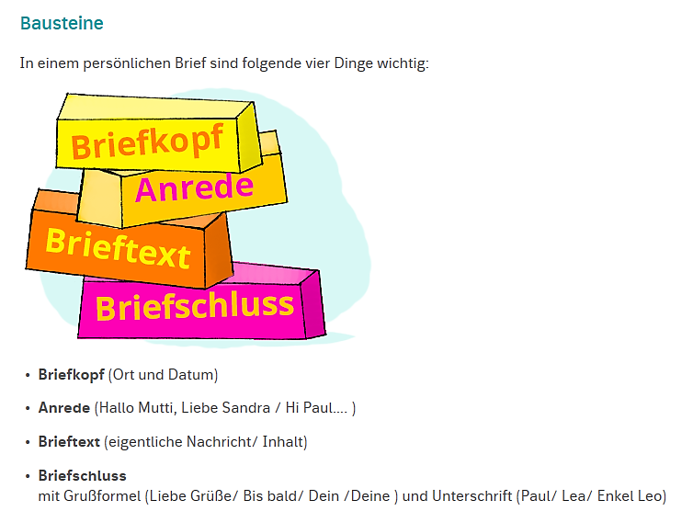
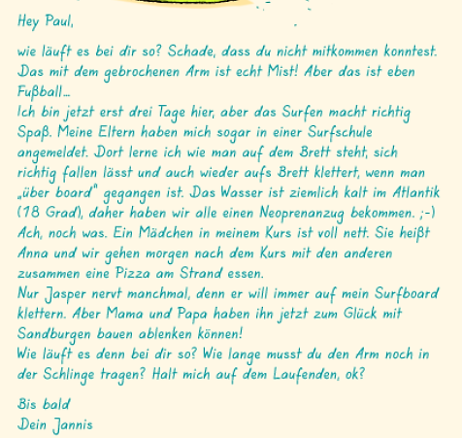

Findest du heraus, welchen Bestandteil Jannis vergessen hat? ________________________________________________________________

Tierbeschreibung

Lies den Merkkasten im AH S. 16!
Bearbeite AH S. 16/ 1a, b
AH S. 17/ 2 a, b, c

Beschreibe dein Lieblingstier in Form eines Steckbriefes auf einem Extra- Blatt! (Orientiere dich an der Form im AH S. 17 Steckbrief Minka!)
________________________________________________________________

Freiwillige Aufgabe:

Schreibe einen persönlichen Brief an deine/n Freund/in oder an mich und erzähle, wie es dir im Moment geht und was du so den ganzen Tag machst!
(Beachte dabei die Bausteine eines Briefes!)

